1. Постановка задачи
1.1 Описание предметной области

Требуется разработать информационную систему для автоматизации процесса приёма, обработки, планирования, выполнения и учёта заявок на грузоперевозки в транспортном предприятии, оказывающем услуги по перевозке грузов автомобильным транспортом.
В транспортном предприятии каждый тип автомобиля характеризуется следующими параметрами:
- уникальный идентификатор типа (ПК – первичный ключ);
- наименование типа;
- описание;
- базовая стоимость за 1 км пути;
В транспортном предприятии каждое транспортное средство имеет:
- уникальный идентификатор (ПК – первичный ключ);
- государственный номерной знак;
- марка автомобиля;
- модель автомобиля; - грузоподъёмность (в кг);
- объём кузова (м³);
- тип автомобиля (ВнК – внешний ключ);
Для каждого водителя в системе хранятся следующие данные:
- уникальный идентификатор (ПК – первичный ключ);
- пользователь системы (ВнК – внешний ключ);
- водительские категории;
- номер транспортного средства (ВнК – внешний ключ);
Каждый водитель закрепляется за одним транспортным средством и выполняет рейсы только на нём.
В системе хранятся данные о заявках на грузоперевозки, поступающих от клиентов. Каждая заявка описывается следующими параметрами:
- номер заявки (ПК – первичный ключ);
- дата/время поступления;
- пользователь-клиент (ВнК – внешний ключ);
- транспортное средство (ВнК – внешний ключ);
- статус заявки (ожидание, принято, ожидает оплаты, выполняется, доставлено, отменено);
- вес груза (в тоннах);
- объём груза (м³);
- пункт отправления;
- пункт прибытия;
- дата отправления;
- дата прибытия;
- описание груза;
- длина маршрута (в км);
- стоимость рейса (в руб.);
В системе хранятся данные о пользователях:
- уникальный идентификатор (ПК – первичный ключ);
- логин;
- пароль;
- номер телефона;
- роль пользователя (ВнК – внешний ключ);
- полное имя;
- статус активности;
Роли пользователей:
- уникальный идентификатор роли (ПК – первичный ключ);
- наименование роли (клиент, менеджер, водитель, администратор);
В системе должны выполняться следующие ограничения:
- каждый водитель может выполнять рейсы только на закреплённом за ним транспортном средстве;
- длина маршрута должна быть строго положительным числом;
- для каждого транспортного средства должен быть указан тип;
- вес груза в заявке не должен превышать грузоподъёмность назначенного автомобиля;
- дата прибытия не должна быть раньше даты отправления;
- стоимость рейса рассчитывается как длина маршрута, умноженная на базовую стоимость за 1 км типа транспортного средства;
С данной информационной системой работают следующие пользователи:
Клиент имеет возможность:
- подавать новую заявку;
- просматривать статус своих заявок;
- видеть историю своих заявок;
- оплачивать заявку;
Ограничения для клиента:
- клиент может подавать заявку только будучи авторизованным в системе;
- клиент может просматривать только свои заявки;
- клиент может отменить заявку только если она находится в статусе "ожидание" или "принято";
Менеджер имеет возможность:
- принимать заявки от клиентов;
- менять статус заявки;
- назначать транспортное средство и водителя на заявку;
- просматривать список заявок и водителей;
Ограничения для менеджера:
- менеджер может назначить транспортное средство только при наличии закреплённого за ним водителя;
- менеджер не может назначить транспортное средство, грузоподъёмность которого меньше веса груза в заявке;
- длина маршрута при назначении рейса должна быть строго положительным числом;
- стоимость рейса рассчитывается автоматически как длина маршрута, умноженная на базовую стоимость за 1 км типа транспортного средства;

Водитель имеет возможность:
- просматривать свои назначенные рейсы;
- видеть детали рейса (контакты клиента, груз, маршрут);
- отмечать статус выполнения рейса;

Ограничения для водителя:
- водитель может просматривать только свои назначенные рейсы;
- водитель может изменять статус только своего рейса;
- водитель может отмечать только допустимые статусы: выполняется, доставлено;
- водитель может выполнять рейсы только на закреплённом за ним транспортном средстве;

Администратор имеет возможность:
- добавлять и удалять пользователей;
- назначать роли пользователям;
- настраивать справочники (типы транспортных средств, стоимость за км);
- управлять транспортным парком;

Ограничения для администратора:
- администратор может назначать пользователю только одну роль из допустимых: клиент, менеджер, водитель, администратор;
- каждый пользователь должен иметь уникальный логин в системе;
- базовая стоимость за 1 км в справочнике типов транспортных средств должна быть строго положительным числом;
- для каждого транспортного средства должен быть указан тип из справочника;

1.2 Проектирование бизнес-процессов предметной области

Диаграмма прецедентов (англ. Use Case Diagram) в языке UML представляет собой графическое отображение взаимодействия пользователей (актёров) с системой через различные сценарии использования (прецеденты). Она позволяет на концептуальном уровне отразить основные функции системы и то, как с ними взаимодействуют участники. Она представлена на рисунке 1.2.1.
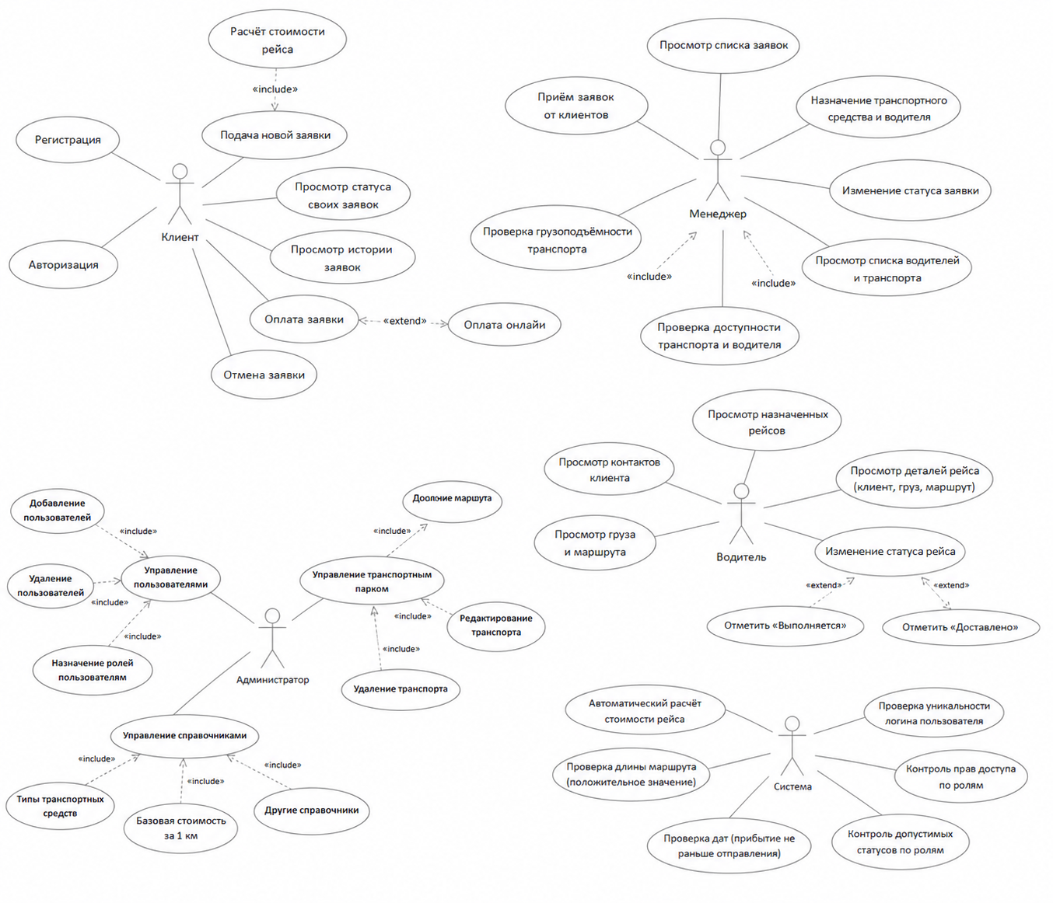
Рисунок 1.2.1 – Диаграмма прецедентов

На рисунке 1.2.2 представлена диаграмма развёртывания разрабатываемой системы.
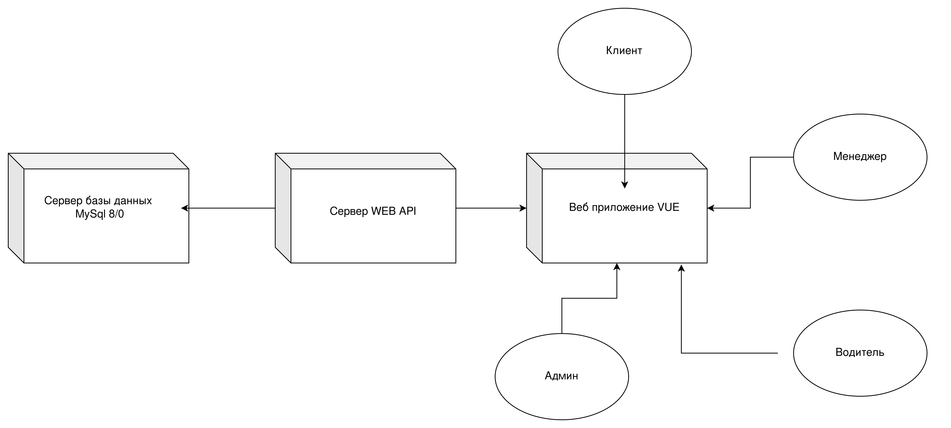
Рисунок 1.2.2 – Диаграмма развёртывания

1.3 Описание входной информации
Входной информацией при регистрации пользователя в системе являются:
- логин;
- пароль;
- полное имя;
- номер телефона.
Входной информацией при подаче заявки на грузоперевозку являются:
- пункт отправления;
- пункт прибытия;
- вес груза (в тоннах);
- объём груза (м³);
- описание груза (необязательное поле).
Входной информацией при назначении транспорта менеджером являются:
- выбранное транспортное средство;
- дата отправления;
- дата прибытия;
- длина маршрута (в км).
Входной информацией при добавлении транспортного средства администратором являются:
- государственный номерной знак;
- марка автомобиля;
- модель автомобиля;
- грузоподъёмность (в кг);
- объём кузова (м³);
- тип транспортного средства;
- водитель (необязательное поле).

1.4 Описание выходной информации
Выходной информацией системы являются: список заявок клиента, список всех заявок для менеджера, список назначенных рейсов для водителя, квитанция об оплате, а также сводная статистика по заявкам.
Список заявок отображается клиенту и содержит сведения о дате, маршруте, весе груза, статусе и стоимости каждой заявки.
Список всех заявок отображается менеджеру и содержит сведения о номере заявки, дате поступления, маршруте, весе груза и текущем статусе.
Список рейсов отображается водителю и содержит сведения о маршруте, датах отправления и прибытия, расстоянии, весе груза и контактах клиента.
Квитанция об оплате формируется после назначения транспорта и содержит номер заявки, маршрут, расстояние, тип транспортного средства и итоговую стоимость.
Шаблон квитанции об оплате грузоперевозок представлен на рисунке 1.4.1.

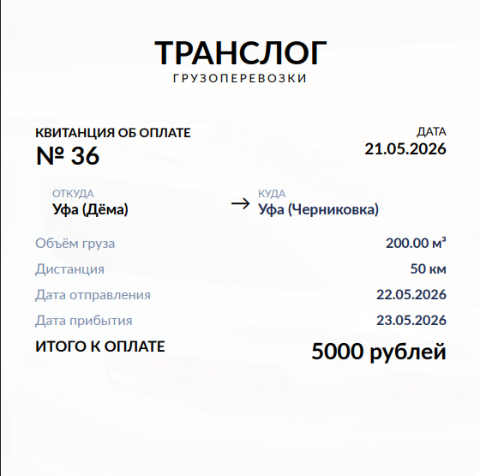

Рисунок 1.4.1 –Шаблон квитанции об оплате
1.5 Общие требования к программному продукту
Для работы с веб-приложением пользователи должны обладать базовыми навыками работы с ПК.
Надежность системы должна быть обеспечена выполнением следующих пунктов:
- разграничение прав доступа пользователей;
- возможность создания и восстановления резервной копии базы данных.
Отказы программы вследствие некорректных действий пользователя при взаимодействии с системой недопустимы.
Минимальные системные требования для компьютера, на котором планируется использование веб-приложения:
- объем ОЗУ не менее 2 Гб;
- доступ в интернет не менее 1 Мб/с;
- процессор Intel Pentium(R) 2.16 GHz и выше;
- операционная система Windows 10 и выше, Linux или macOS;
- не менее 1 Гб свободного места на жестком диске;
Необходимые виды периферийных устройств: оптический манипулятор типа "мышь", клавиатура, монитор.
1.6 Описание структуры базы данных
При проектировании базы данных была использована СУБД MySQL 8.0, среда разработки MySql WorkBench. Описание структуры базы данных представлено в таблицах 1.6.1 – 1.6.6

Таблица 1.6.1 – roles (Роли пользователей)
Содержание поля | Имя поля | Тип, длина | Примечания
Идентификатор | role_id | INT(11) | первичный ключ, авто инкремент
Наименование роли | role_name | VARCHAR(50) | обязательное, уникальное поле

Таблица 1.6.2 – users (Пользователи)
Содержание поля | Имя поля | Тип, длина | Примечания
Идентификатор | user_id | INT(11) | первичный ключ, авто инкремент
Логин | username | VARCHAR(100) | обязательное, уникальное поле
Пароль | password | VARCHAR(255) | обязательное поле
Номер телефона | numberphone | VARCHAR(45) | обязательное поле
Роль | role_id | INT(11) | обязательное поле, внешний ключ (к roles)
Полное имя | full_name | VARCHAR(200) | обязательное поле
Статус активности | isActive | INT(11) | обязательное поле

Таблица 1.6.3 – vehicle_types (Типы транспортных средств)
Содержание поля | Имя поля | Тип, длина | Примечания
Идентификатор | type_id | INT(11) | первичный ключ, авто инкремент
Наименование | name | VARCHAR(100) | обязательное поле
Описание | description | VARCHAR(200) | необязательное поле
Стоимость за 1 км | price_per_km | DECIMAL(10,2) | обязательное поле

Таблица 1.6.4 – vehicles (Транспортные средства)
Содержание поля | Имя поля | Тип, длина | Примечания
Идентификатор | vehicle_id | INT(11) | первичный ключ, авто инкремент
Гос. номерной знак | license_plate | VARCHAR(20) | обязательное, уникальное поле
Марка | brand | VARCHAR(50) | обязательное поле
Модель | model | VARCHAR(50) | обязательное поле
Грузоподъёмность | payload_kg | DECIMAL(10,2) | обязательное поле
Объём кузова | volume_m3 | DECIMAL(8,2) | обязательное поле
Тип ТС | vehicle_type_id | INT(11) | обязательное поле, внешний ключ (к vehicle_types)

Таблица 1.6.5 – drivers (Водители)
Содержание поля | Имя поля | Тип, длина | Примечания
Идентификатор | driver_id | INT(11) | первичный ключ, авто инкремент
Пользователь | user_id | INT(11) | обязательное, уникальное поле, внешний ключ (к users)
Водительские категории | license_categories | VARCHAR(20) | необязательное поле
Транспортное средство | vehicle_id | INT(11) | необязательное поле, внешний ключ (к vehicles)

Таблица 1.6.6 – orders (Заявки)
Содержание поля | Имя поля | Тип, длина | Примечания
Идентификатор | order_id | INT(11) | первичный ключ,  авто инкремент
Дата поступления | received_at | DATETIME | обязательное поле
Клиент | user_id | INT(11) | обязательное поле,  внешний ключ (к users)
Транспортное средство | vehicle_id | INT(11) | необязательное поле,  внешний ключ (к vehicles)
Статус | status | VARCHAR(50) | обязательное поле
Вес груза | weight | DECIMAL(10,2) | обязательное поле
Объём груза | volume_m3 | DECIMAL(10,2) | обязательное поле
Пункт отправления | departure_point | VARCHAR(255) | обязательное поле
Пункт прибытия | arrival_point | VARCHAR(255) | обязательное поле
Дата отправления | departure_time | DATE | необязательное поле
Дата прибытия | arrival_time | DATE | необязательное поле
Описание груза | description | VARCHAR(255) | необязательное поле
Длина маршрута | distance_km | INT(11) | необязательное поле
Стоимость | price | INT(11) | необязательное поле

На рисунке 1.6.1 представлена схема отношений, созданная в среде MySQL Workbench 8.0.40 CE.

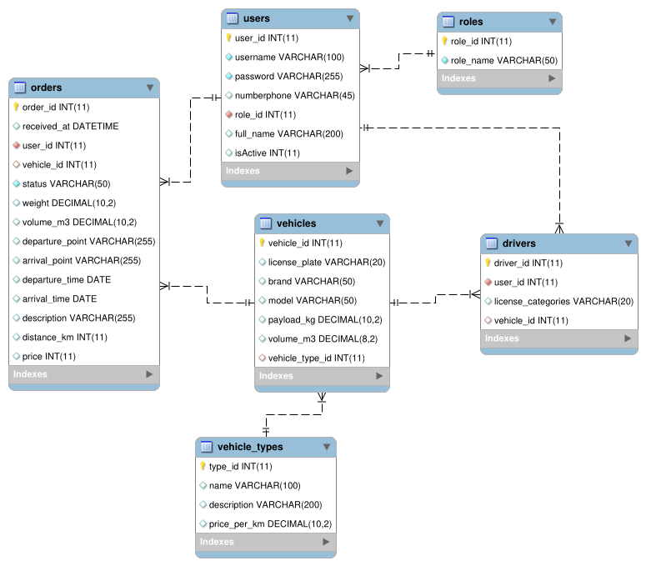
Рисунок 1.6.1 – Схема отношений базы данных
1.7 Контрольный пример
В таблицах 1.7.1 – 1.7.6 представлена входная информация для ввода в таблицы базы данных.
Таблица 1.7.1 – Входная информация для ввода в таблицу «users» (клиенты)
username | full_name | numberphone | role_id | password
client1 | Иванов Иван Иванович | +79161234567 | 4 | 1234
client2 | Петрова Анна Сергеевна | +79261234568 | 4 | 1234
Таблица 1.7.2 – Входная информация для ввода в таблицу «users» (сотрудники)
username | full_name | numberphone | role_id | password
manager1 | Смирнов Алексей Петрович | +79301234569 | 2 | 1234
driver1 | Козлов Дмитрий Иванович | +79401234570 | 3 | 1234
admin1 | Администратов Админ | +79501234571 | 1 | 1234
Таблица 1.7.3 – Входная информация для ввода в таблицу «vehicle_types»
name | description | price_per_km
Крупногабаритное | от 10 т | 52.00
Среднегабаритное | 5-10 т | 64.00
Малогабаритное | до 5 т | 380.00
Таблица 1.7.4 – Входная информация для ввода в таблицу «vehicles»
license_plate | brand | model | payload_kg | volume_m3 | vehicle_type_id
А001АА77 | ГАЗ | Газель | 3000 | 50 | 1
В002ВВ77 | КАМАЗ | 5490 | 10000 | 2000 | 3
Таблица 1.7.5 – Входная информация для ввода в таблицу «orders»
user_id | departure_point | arrival_point | weight | volume_m3 | status
1 | Москва | Уфа | 2.5 | 20 | Ожидание
2 | Уфа | Казань | 5.0 | 45 | Ожидает оплаты
Таблица 1.7.6 – Выходные данные квитанции об оплате
Параметр | Значение
Номер заявки | #2
Маршрут | Уфа → Казань
Расстояние | 344 км
Тип транспорта | Малогабаритное
Стоимость за 1 км | 380 ₽
Итоговая стоимость | 17 200 ₽

